בס"ד
הוראות להגדרת הנטסטיק לרשת פלאפון
יש להכניס את הסטיק למחשב, ולרשום בדפדפן את הכתובת:192.168.100.1
יעלה המסך הבא: [אם לא עולה, יש להמתין מעט שהסטיק יתחבר ולנסות שוב].
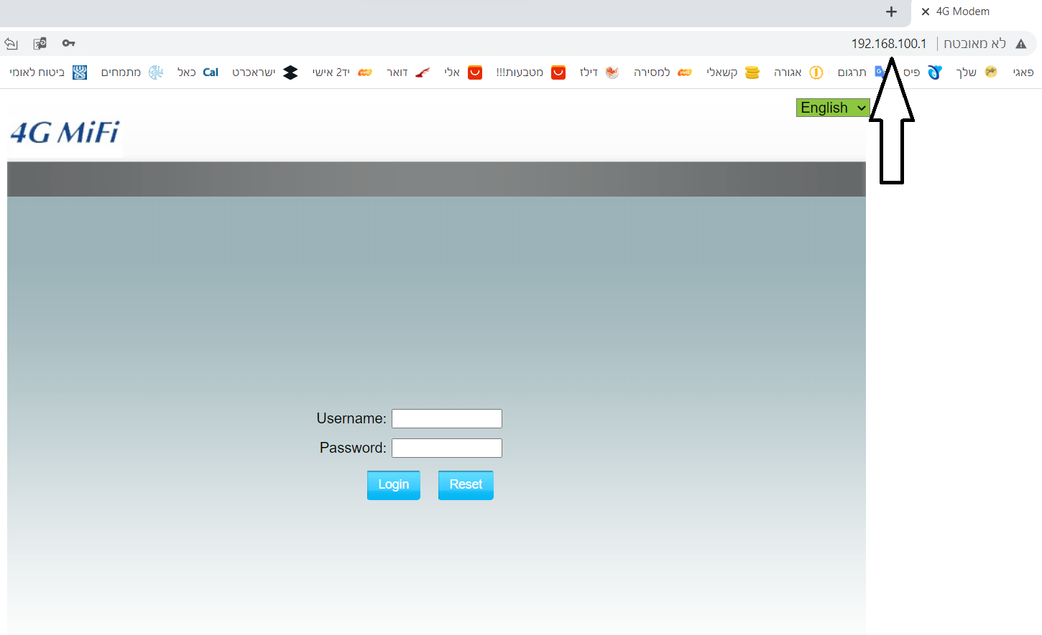
כאן יש להכניס את השם משתמש admin והסיסמה גם כן admin
וללחוץ על הכפתור login להיכנס.
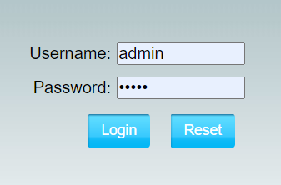
כעת זה ייכנס, אם לא נכנס, בדקו שוב שהסיסמה נכונה, הכל באותיות קטנות.

יש לבחור בצד שמאל באופציה הרביעית, ובתוכה ברשימה שנפתחת לבחור באופציה השלישית APN""
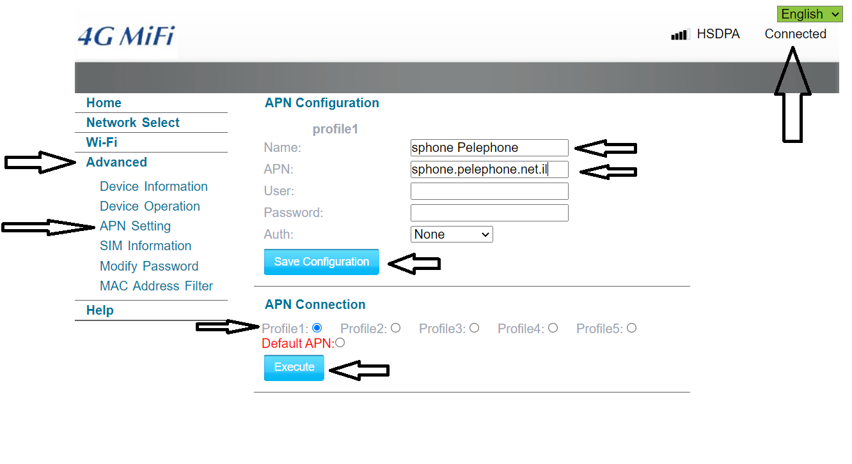
במסך הבא יש לבצע ארבע פעולות:
לבחור למטה באופציה Profile1 ולסמן אישור בכפתור execute הכחול.
בשורה הראשונה למעלה לכתוב sphone Pelephone
בשורה השניה לכתוב sphone.pelephone.net.il
ולאשר גם את זה בכפתור הכחול הגדול.
כדאי לעשות העתק הדבק מכאן למניעת טעויות.

כעת להמתין שבצד שמאל למעלה יהיה רשום ""CONNECTED
כעת זה אמור לעבוד.
בהצלחה

